实验四 代理服务器的架设

设置虚拟IP，并为其配置DNS

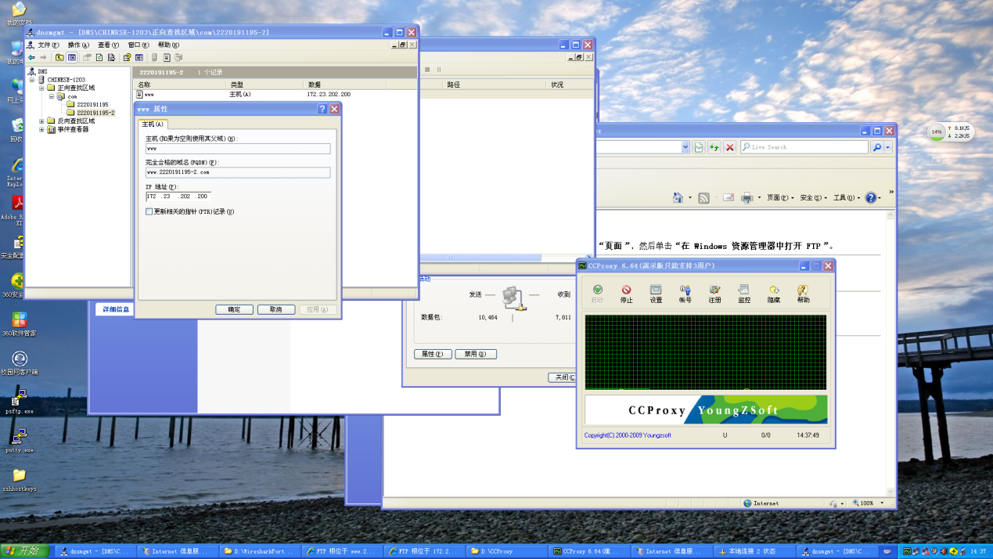

为该网址配置Web服务

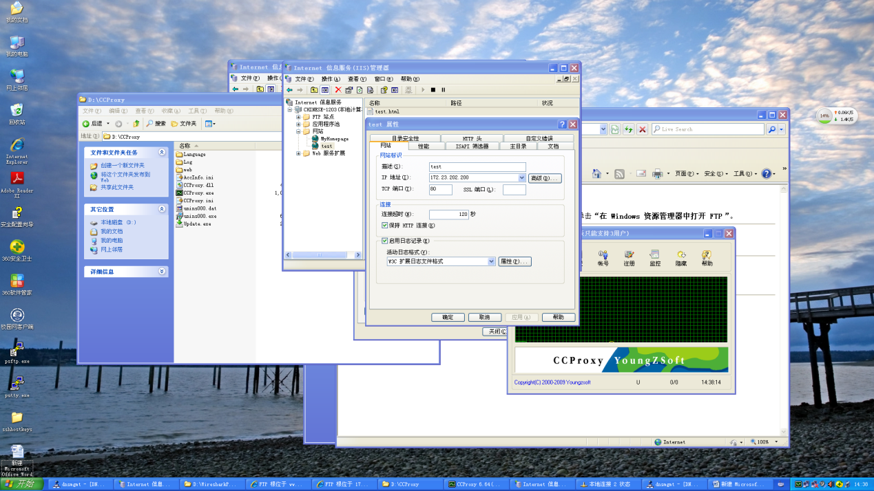

打开CCProxy设置网站过滤

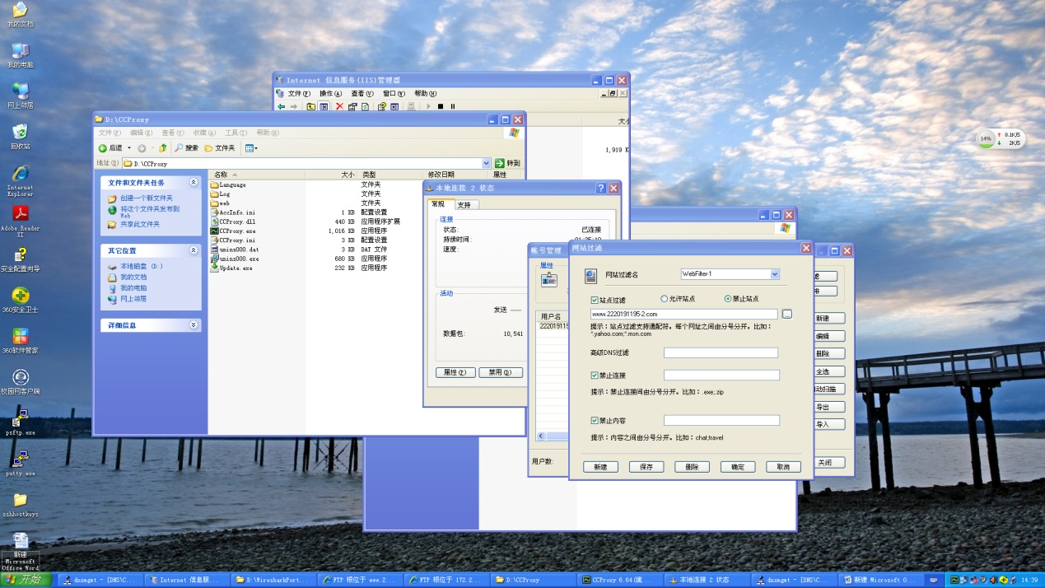

创建用户，设置账号密码，同时设置网站过滤

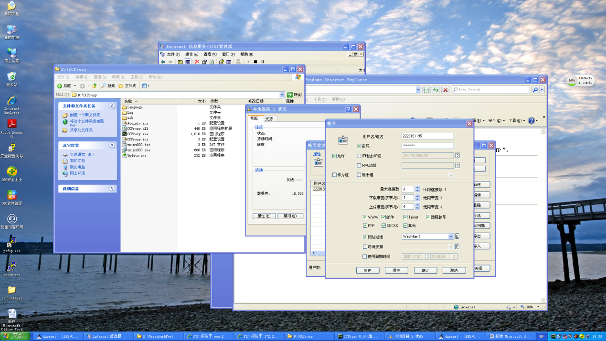

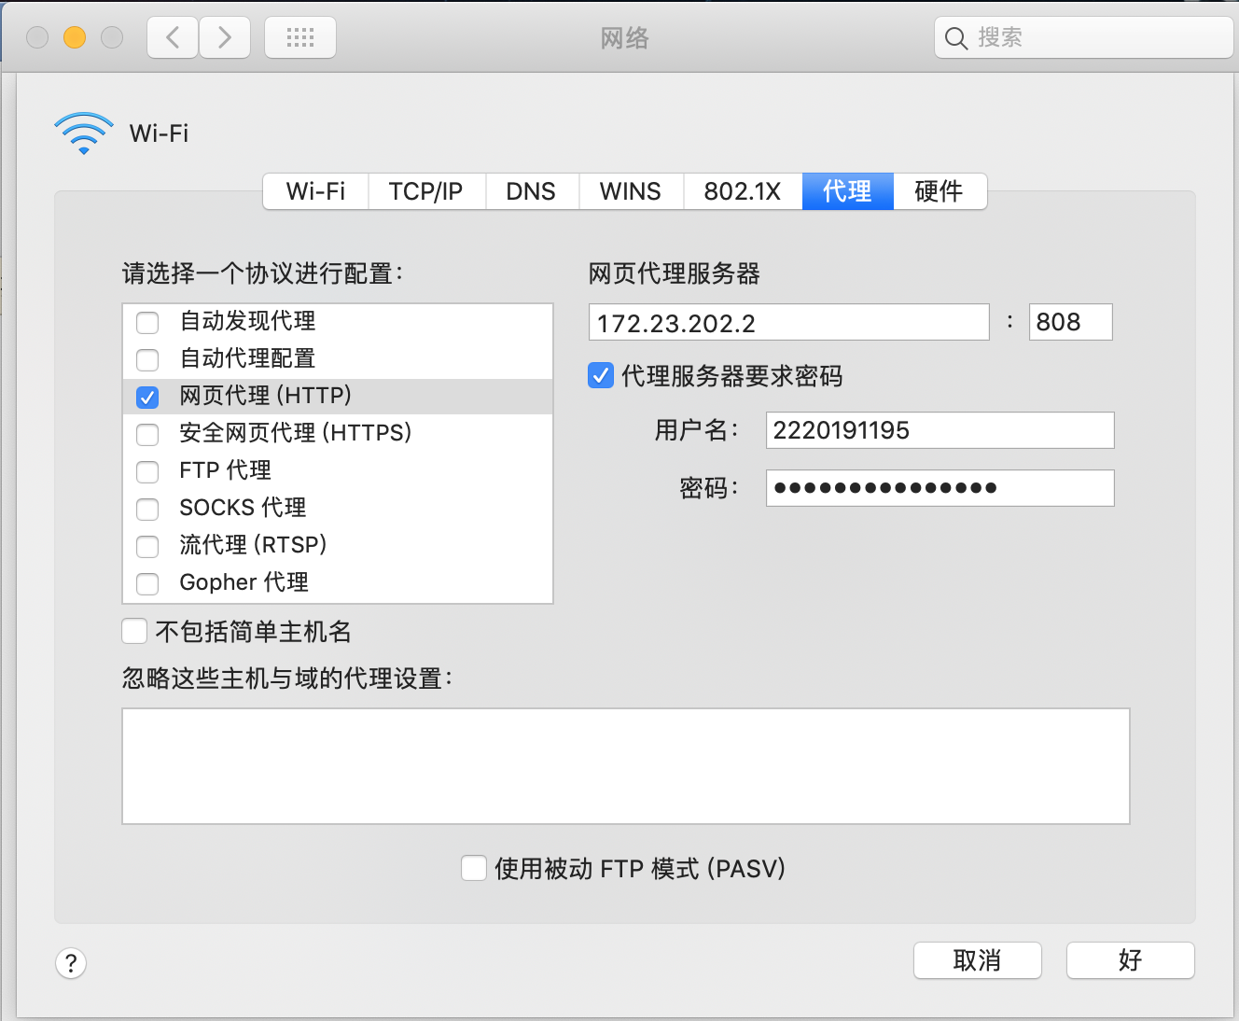在客户端设置网页代理服务器，并使用该账号密码进行登录

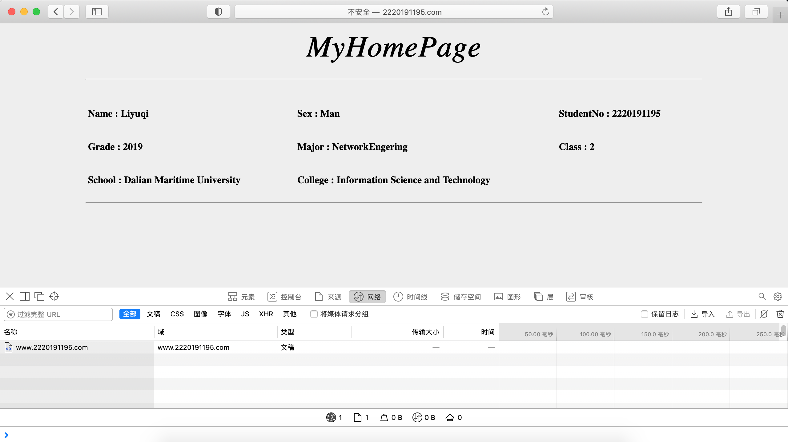在浏览器中打开网页[www.2220191195.com](http://www.2220191195.com)，可以看出可以访问

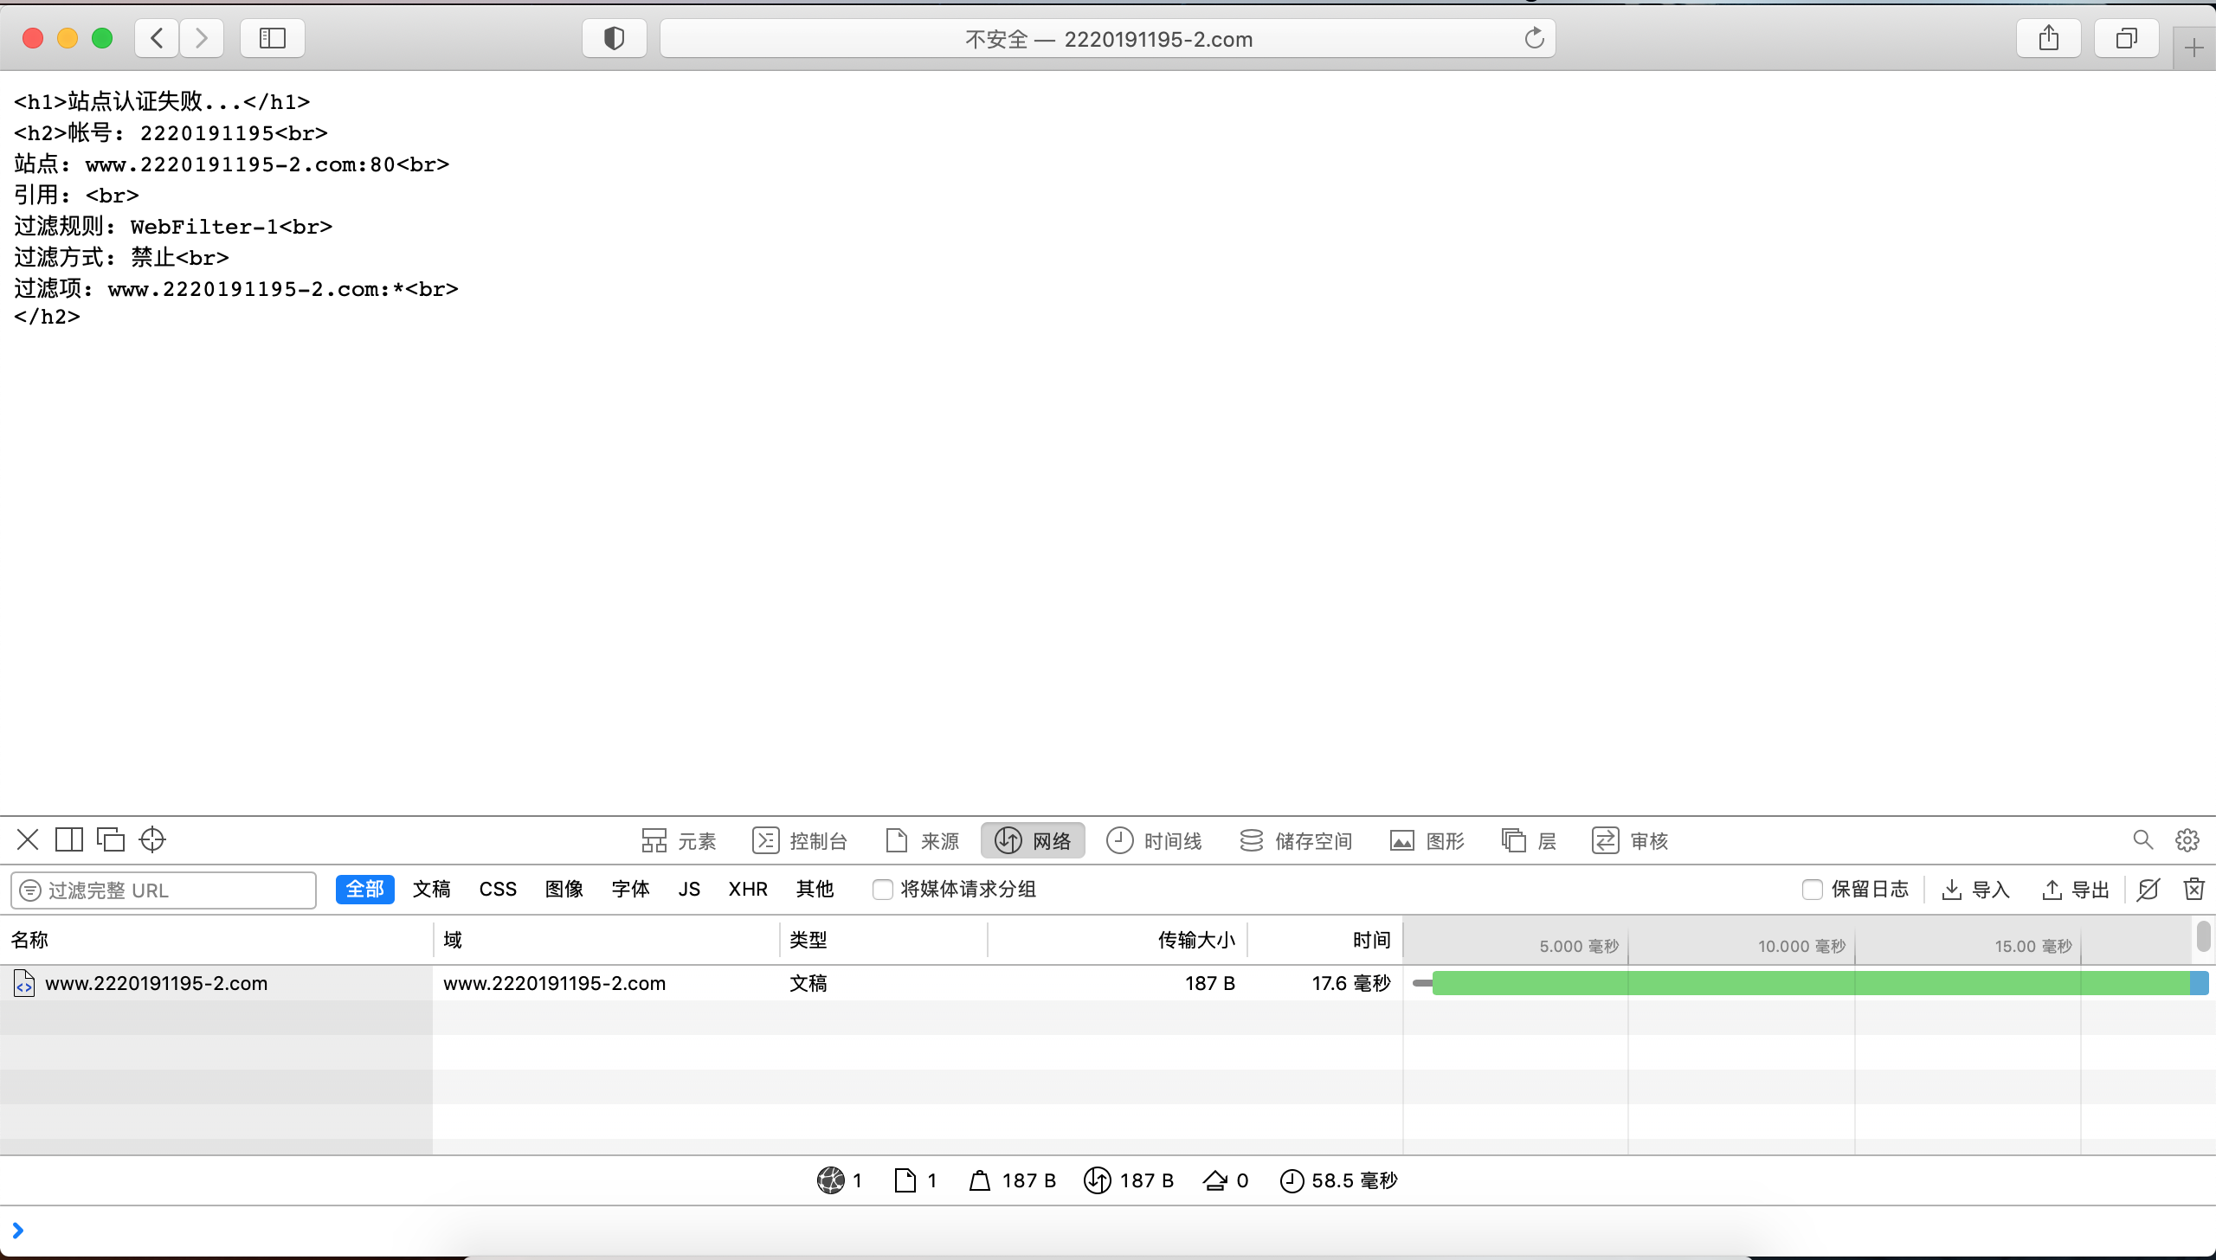在浏览器中访问被限制的域名[www.2220191195-2.com](http://www.2220191195-2.com)，发现被拦截

在CCProxy可以查看监控

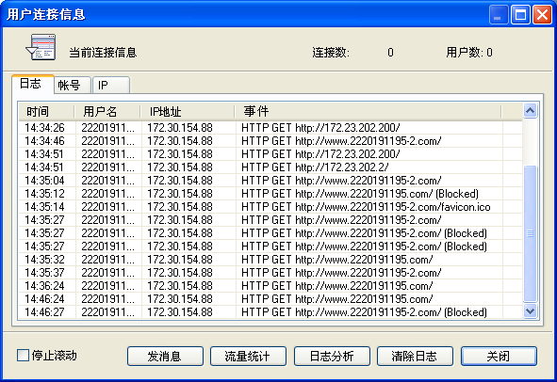

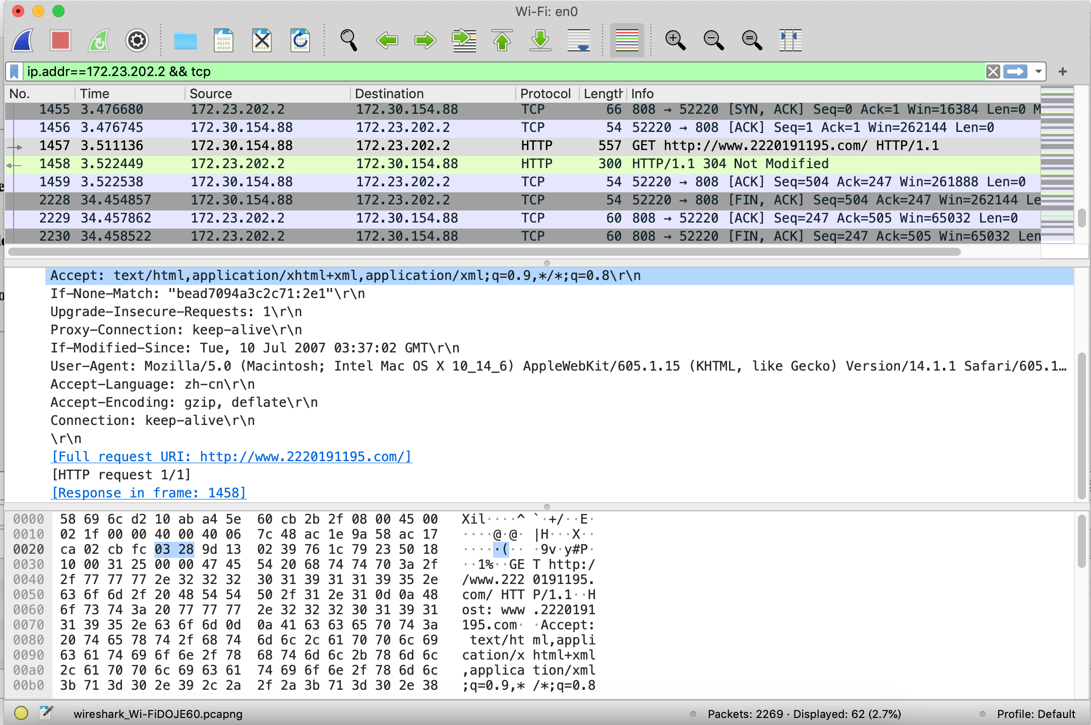通过wireshake查看，[www.2220191195.com](http://www.2220191195.com)未被拦截

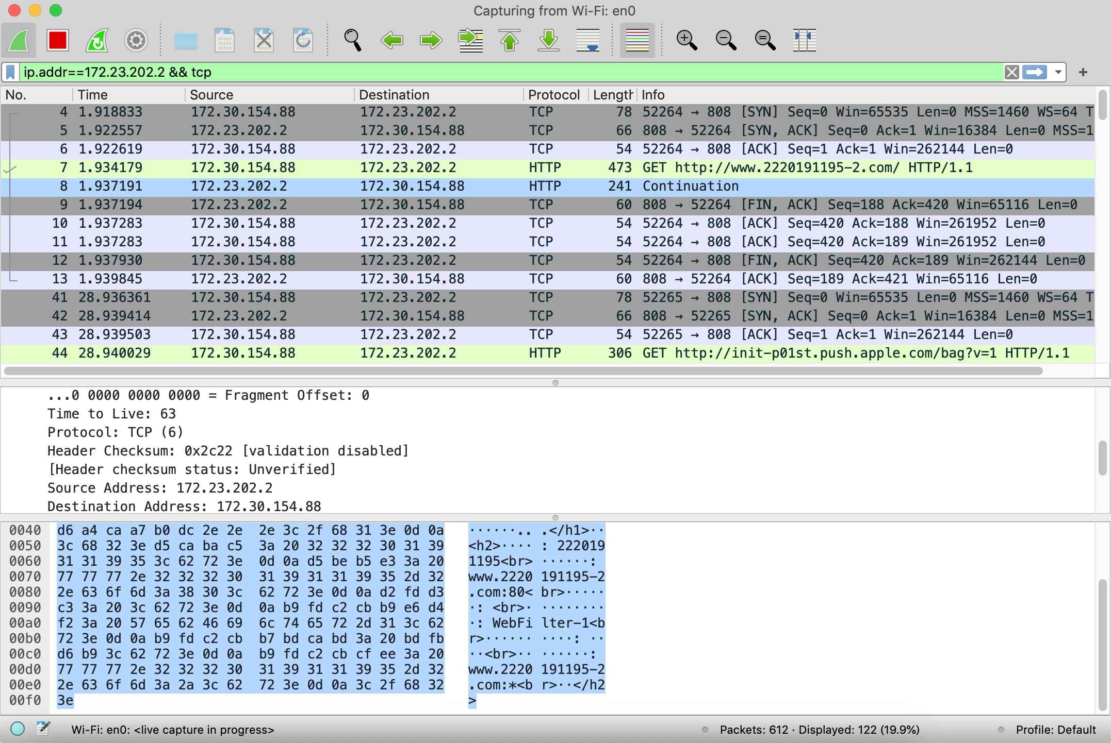而[www.2220191195-2.com](http://www.2220191195-2.com) 被拦截服务器主机回复Continuation

查看其内容可以看出该访问被WebFilter-1拦截